中山市自然资源局关于中山市香山古城保护活化工程项目（一期）项目拆除阜峰里7号之一（证载7号）等3处建（构）筑物的公示

事项名称：拆除阜峰里7号之一（证载7号）、汇源里32号（证载32号后座）、刘家巷4号之一等3处建（构）筑物
申报类别：广东省中山市孙文西历史文化街区核心保护范围内拆除建（构）筑物审批
申报单位：中山市石岐街道办事处
审批单位：中山市自然资源局
公示类别：批前公示
公示时间：2025年7月3日——2025年7月22日（20个自然日）
公示地点：中山市石岐街道办事处民权社区居民委员会（中山市石岐街道瓮菜塘 15号）
公示网址：中山市自然资源局政务网
公示组织单位：中山市自然资源局
公示内容：
- 拟拆除位于阜峰里7号之一（证载7号）的建（构）筑物：根据中山市不动产登记查询结果，建（构）筑物所在土地面积56.03平方米，土地用途为住宅用地，房屋建筑面积为64.29平方米，房屋性质为市场化商品房。根据《中山市人民政府国有土地上房屋征收决定书》和《中山市人民政府国有土地上房屋征收补偿决定书》，该建（构）筑物已被纳入征收范围并明确了补偿方式。
2.拟拆除位于汇源里32号（证载32号后座）的建（构）筑物：根据中山市不动产登记查询结果，建（构）筑物所在土地面积52.36平方米，房屋建筑面积为43.43平方米。根据石岐街道提供的相关材料及说明，该房屋于2003年由中山市建设局与产权人签订《房屋拆迁协议书》并足额补偿完毕，现由石岐街道负责房屋拆除工作。
3.拟拆除位于刘家巷4号之一的建（构）筑物：根据中山市不动产登记查询结果，建（构）筑物所在土地面积44.87平方米，土地用途为住宅用地，房屋建筑面积为30.97平方米，房屋性质为市场化商品房。根据《中山市人民政府国有土地上房屋征收决定书》和《中山市人民政府国有土地上房屋征收补偿决定书》，该建（构）筑物已被纳入征收范围并明确了补偿方式。
经核实，本次建（构）筑物拆除申请符合《历史文化名城名镇名村保护条例》规定和相关保护规划，拟核准申请，核发相关行政许可。周边利害关系人如有异议，请于公示期间提交书面意见或听证申请书及身份证明等材料。逾期未提出相关意见、申请的，视为放弃上述权利。
联系电话：0760-87778013

中山市自然资源局
2025年7月3日

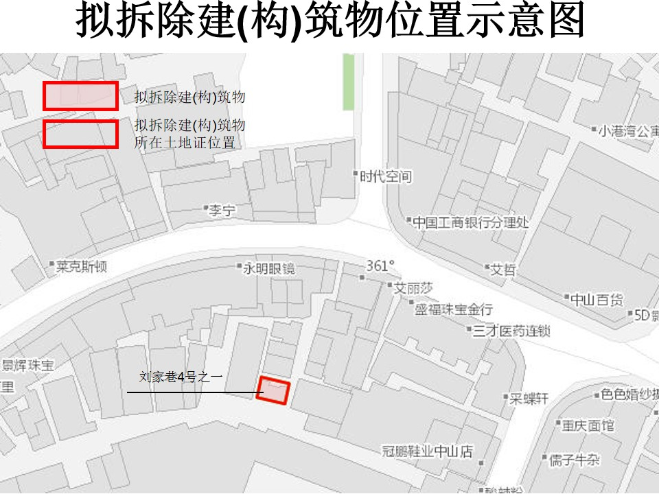
附件：拟拆除建（构）筑物位置示意图
